ПЗ-12 Результат учебного проекта
  - Проверка архитектурного решения на модели
Сарычев Антоний Евгеньевич · ДЭ 39-26 · 16 октября 2026
Объект: выдача С01 и суточный отчёт. Основание: синтетический кейс К01–К10.
Тестовый комплект сравнения LLM. Подготовлен агентом Codex.

Ожидания и мои фактические проверки
Тест и вход | Ожидание до запуска | Агентный факт Excel 16.0, 1/1/1
T1: M01 | 100 кг, 1 учтена | 100 кг, 1 учтена; соответствует.
T2: M01+M03 | 100 кг, 1 учтена, 1 повтор | 100 кг; УЧЕСТЬ/ПОВТОР; соответствует.
T3: M04 | 0 кг, недопустимый ввод | 0 кг; НЕДОПУСТИМО; соответствует.
T4: M06+M07 | 0 кг, 2 конфликта | 0 кг; обе КОНФЛИКТ; соответствует.
T5: все девять | 410 кг, 4 учтены | 410 кг, 4 учтены; 1 повтор, 2 конфликта, 1 ожидание, 1 недопустима.

Личный параметр агента | Вход | Ожидание и фактический результат
d=3; q=100+10×3=130 | M-P1/OP-P/130/confirmed и M-P2/OP-P/130/confirmed | Ожидание 130 кг, факт 130 кг; один вклад, одна повторная доставка.
Конфликт q и q+10 | Вторая строка меняется на 140, OP-P сохранён. | Ожидание 0 кг, факт 0 кг; обе строки конфликтны, порядок не задаёт победителя.

Рабочая модель и границы проверки
Рабочая книга: PZ12_Model_Сарычев.xlsx. Настройки B4/B5/B6 = 1/1/1. Проверены OP, масса и статус на синтетическом наборе. Не проверены дата/склад/корм/группа полного контракта, реальная сеть, серверные права, конкурентность, восстановление и время работы бухгалтера. Снижение 810 до 410 исправляет учёт, а не физический расход корма.
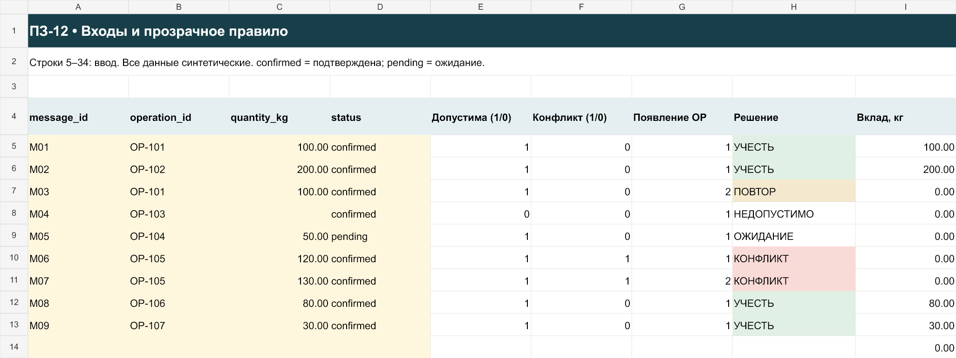

Диагноз и междоменные последствия
Проверку выполнил агент Codex с разрешения пользователя, не студент лично. Ожидания сохранены до запуска в expectations.json. Excel 16.0, build 14332 пересчитал 12 случаев; расхождений суммы, числа учтённых и решений по строкам нет. Исходный контрпример 0/0/0 дал 810 кг и 8 числовых вкладов; строгие 1/1/1 дали 410 кг и 4. E:I сохранены формулами; A5:D13 восстановлены. Проверены также обратный порядок конфликта, неизвестный статус, ноль и pending. Протокол и входы сохранены в evidence/excel_results.json.

Ответ на новое условие
Проверка Excel не доказывает атомарность двух пользователей. Добавляем в план пилота отдельный конкурентный тест: два одновременных запроса одного OP, затем проверка одного хозяйственного вклада и согласованного состояния. Для реализации потребуется атомарная проверка/запись устойчивого ключа, а не только формула COUNTIF. До такого опыта статус конкурентности остаётся «не проверено».

Применение ИИ и агентная проверка
Факты получены агентом при CalculateFullRebuild в Microsoft Excel. Независимый расчёт на тех же входах сверяет суммы и решения. Контрольные числа образца не подменяют этот запуск.

Источники и неизвестное
К02, К06, К10; REQ-01/02 ПЗ-10; PZ12_Model.xlsx; Operations_PZ12.csv; Л4, 49–57; Л5, 44–54.

